Unverzichtbare Vielfalt – gestern, heute, morgen
Queere (Kirchen-)Geschichte sichtbar machen
Mittwoch, 22. April 2026 - Donnerstag, 23. April 2026

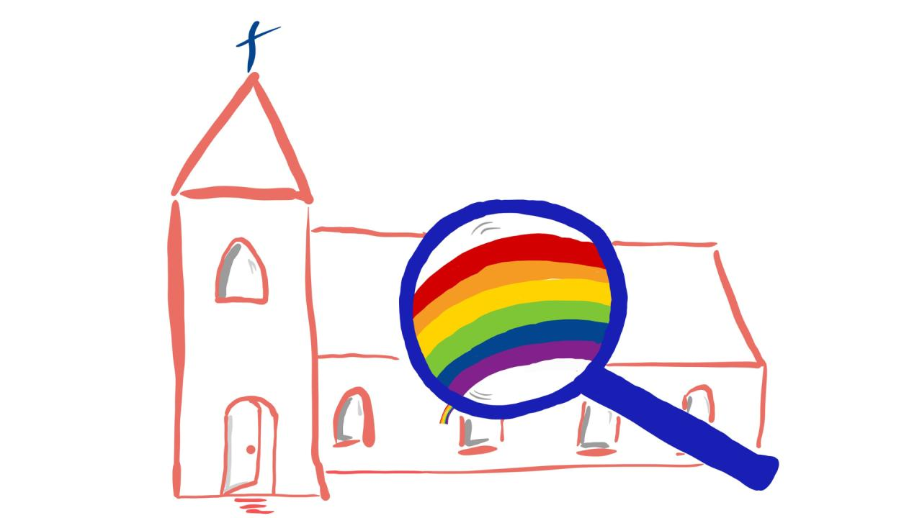
Illustration Kirche, Lupe mit Regenbogen. © Thomas Haas

Anmeldung über anderen Träger

Die Tagung soll zeigen, wie Menschen und Institutionen sensibler für queeres Leben als Teil unserer sozialen und kirchlichen Räumen werden können.

Inhalt:
Queeres Leben ist ein fester Bestandteil unserer sozialen, kirchlichen und spirituellen Räume – und zwar viel stärker als bisherige Narrative erzählen.

Die Tagung lädt dazu ein, diese Geschichten ans Licht zu holen: lebendig, vielfältig und nahbar. Mithilfe historischer Spurensuche, persönlicher Berichte, Interviews und dialogischer Methoden eröffnen wir neue Zugänge zu queerer Erinnerung und gemeinsamer Lernkultur. Im Mittelpunkt steht die Frage, wie Räume entstehen, in denen Menschen mutig erzählen, aufmerksam zuhören und echte Sprachfähigkeit entwickeln können. Wir zeigen, wie solche Begegnungen Empowerment ermöglichen und wie Gemeinden, Einrichtungen und Organisationen Schritt für Schritt queersensibler werden können.
Tag 1 führt in Methoden ein, die queeres Leben sichtbar machen: Erfahrungsberichte, intergenerationelle Gespräche, Interviews mit dem Blick „zwischen die Zeilen“, Impulse aus Beratung und Seelsorge sowie Recherchen in verschiedenen Quellen – praxisnah, erfahrungsorientiert und inspirierend.
Tag 2 richtet den Blick nach vorne:

Wie kann Queersensibilität im Alltag von Kirche, Bildung, Medien oder sozialen Einrichtungen gelingen? Welche Ansätze bewähren sich bereits?

Impulse und Spotlight-Workshops stellen konkrete Werkzeuge vor – von Regenbogen-Kompetenz bis zu organisationalem Lernen.
Die Tagung lädt ein zum Entdecken, Austauschen, Weiterdenken und Vernetzen. Sie richtet sich an alle, die queere Geschichte(n) ernst nehmen und eine Zukunft mitgestalten wollen, in der queere Vielfalt selbstverständlich ist.
Mehr Infos:
https://www.ev-akademie-boll.de/tagung/40062c6.html

Zielgruppe:
Multiplikator*innen in der Bildungs- oder psychosozialen Arbeit, haupt- und ehrenamtlich Engagierte in kirchlichen Einrichtungen, die queer sind oder queersensibel arbeiten wollen, Historiker*innen, Archivar*innen
Organisation:
Die Mahlzeiten während des Tages sind im Gesamtpreis enthalten.

Termin:
Mittwoch, 22. April 2026, 10:00 Uhr - Donnerstag, 23. April 2026, 15:00 Uhr

Leitung:
Dr. Thomas Haas
Kontakt:
Bea Dörr, Tel.: 0711 - 16 40 99 29, E-Mail: Beate.doerr@lpb.bwl.de
Ort:
Evangelische Tagungsstätte Bad Boll
Akademieweg 11
73087 Bad Boll
Gebühren:
Teilnahme mit Übernachtung/Frühstück im Einbettzimmer 240,00 €
Teilnahme ohne Übernachtung/Frühstück 161,00 €
Teilnahme mit Übernachtung/Frühstück im Zweibettzimmer 220,00 €

Seminar-Nr.: 32/17a-26 (Bei Rückfragen bitte angeben)

Zur Anmeldung:



Kooperationspartner:
Evangelische Tagungsstätte Bad Boll

